Persbericht

Huizen, 29 september 2022

Schell BIM-portaal uitgebreid met Nederlandstalige productinformatie

Schell, de Duitse fabrikant van sanitaire kranen, spoelsystemen en het elektronische watermanagementsysteem SWS, heeft het BIM-portaal uitgebreid met Nederlandstalige productinformatie en nu ook via de Schell-website toegankelijk gemaakt. Ook zijn de geactualiseerde productgegevens nu beschikbaar in het Engels en Frans. Dankzij de BIM/CAD-informatie is de integratie van het Schell-productassortiment voor de digitale planning in de vorm van Revit-, AutoCAD-, IFC- of NX bestanden heel eenvoudig.

Al sinds 2021 stelt Schell via het BIM-portaal productinformatie ter beschikking aan planners en architecten. Om de gegevens nog beter toegankelijk te maken, is de digitalisering van de productinformatie van het hele assortiment nu grotendeels voltooid en ook op www.schell.eu geplaatst.
Behalve de uitbreiding met de Nederlandse, Franse en Engelse productinformatie, is het Schell BIM-portaal recentelijk ook uitgebreid met de productinformatie van de wastafelarmaturen MODUS EH en EH-T, de opbouw douchekraan MODUS en de opbouw urinoirspoelers Schellomat en Schellomat Silent Eco. Bovendien is het VDI-datarecord 3805 blad 17 geactualiseerd en in de innovaties geïntegreerd. Dankzij deze uitbreidingen van het BIM-Portaal zijn de meeste objectgegevens nu online beschikbaar in de meestgebruikte formats.

Gemakkelijk toegankelijkheid
De BIM/CAD-service van Schell is nu makkelijk toegankelijk via de website www.schell.eu bij de ’Downloads’ onder de rubriek ‘Service’ of via CADENAS (https://schell.partcommunity.com). Ook is de relevante BIM/CAD-informatie op de individuele productpagina’s op de Schell-website te vinden. De goede beschikbaarheid van de gegevens maakt het mogelijk ze te gebruiken voor het ontwerp van sanitaire ruimtes, maatvoering en technische tekeningen. Al voordat de gegevens gedownload worden, kunnen gebruikers alle producten in de viewer bekijken en de afbeelding indien nodig aanpassen. Er zijn diverse instellingsmogelijkheden: 2D, 3D, met meetrasters of als doorsnede. Per product zijn de belangrijke variabelen eenvoudig te wijzigen zodat ze in de digitale planning passen.

Ook de aansluitpunten van de producten worden in de gegevens vastgelegd, wat heel praktisch is. Als het gebruikte programma de aansluitpunten kan verwerken, worden er automatisch alerts verstuurd; bijvoorbeeld als een product verkeerd geplaatst is. Op deze manier kunnen objecten die bijvoorbeeld uitsluitend bedoeld zijn voor installatie in de vloer, ook daadwerkelijk alleen in de vloer geïntegreerd worden. Dat voorkomt verkeerde leidingen en verbindingen.

Toekomstige uitbreidingen
De gegevens die als basis dienen voor de Schell BIM/CAD-service worden gehost door de PARTcommunity-operator CADENAS. ‘’Wie nog geen toegang heeft tot CADENAS kan die zelf direct gratis regelen; onder andere via de Schell-website. De gebruiker krijgt dan toegang tot uitgebreide formaten en datapakketten, die hij kan downloaden”, vertelt Christian Albus, teamleider salescommunicatie bij Schell. ‘’Als onderdeel van de digitalisering zullen we vanaf nu nieuwe productinformatie direct in het systeem opnemen en de data continu actualiseren en up-to-date houden.”

Beeldmateriaal:
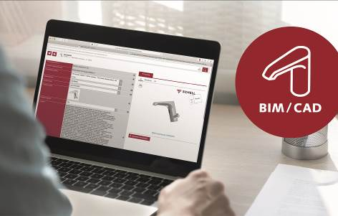

Het Schell BIM-portaal is uitgebreid: het bestaande assortiment is nu compleet en in meerdere talen beschikbaar via www.schell.eu.

Afbeelding te downloaden via:
https://www.bluemoon-cloud.de/s/syZpCnosZHySPtS

